ПРЕГЛЕД НА ФУРАЖНАТА ПРОМИШЛЕНОСТ НА РУСИЯ ПРЕЗ 2019Г.

Фуражната промишленост на Русия продължава да се развива, като общият обем на производство на фуражи в сравнение с 2018 година се е увеличил с 3%. Най-добра динамика показва производството на премикси за едър рогат добитък: две последователни години продължава стабилният ръст в този сектор, като през 2019 г. възлиза на 28%.
Тенденциите от 2018 година остават актуални и през 2019 г.: вносът остава на доста високо ниво, износът продължава да се развива, но с бавни темпове. Основни тенденции на отрасъла - разширяване на производството и цифровизация.
Ръстът в производството на фуражи е пряко свързан с относително благоприятната ситуация в животновъдството. През януари - октомври 2019 г. производството на търговско мляко на пазара нараства с 3% в сравнение със съответния период на 2018 г. и възлиза на 18,9 милиона тона. До края на годината производството ще нарасне до 22,1 милиона тона поради въвеждането на нови комплекси, увеличаването на производителността на кравите и ръста на продажбите. През 2020 г. многогодишната тенденция за ръст в производството на търговско мляко ще продължи на фона на въвеждането на нови комплекси и интензифицирането на производството.
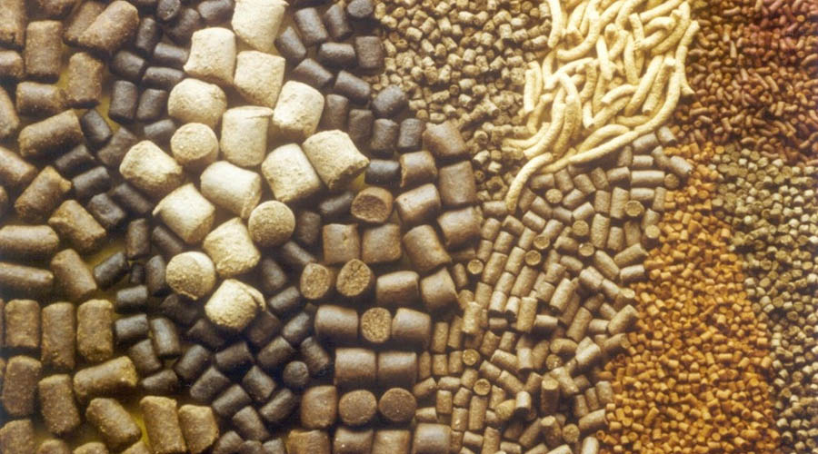
За 11 месеца на 2019 г. производството на свинско и пилешко нараства съответно до 2,7 милиона тона (+ 5,7%) и 4,3 милиона тона (+ 4,3%) в сравнение със същия период на 2018 г. В същото време производството на говеждо месо намалява с 5,5% и възлиза на 271 хиляди тона.

Окрупняване на производството.
Тенденцията към окрупняване на производството, наблюдавана през последните години, продължава. На фона на забавянето на потребителския пазар и ограниченият потенциал за износ, фуражната индустрия неизбежно навлиза в период на увеличения, сливания и придобивания.
С развитието си руските предприятия се стремят да комбинират възможно най-много допълнителни и свързани с тях компетенции. Земеделските стопанства продължават да увеличават собственото си производство, отказват да сътрудничат с независими фабрики и преминават към пълна самодостатъчност.
Възможните причини за това могат да бъдат:
▪ невъзможността да се закупят продукти/услуги на пазара при конкурентни условия;
▪ надежда на намаляване на разходите, чрез премахване на „излишните“ звена при доставките и намаляване на себестойността на продукцията;
▪ повишаване на безопасността и устойчивостта на бизнеса;
▪ пряка и косвена подкрепа на държавата, ориентирана към създаването на системообразуващи мегакорпорации;

Нови производства.
През 2019 г., следвайки тези тенденции, няколко големи фуражни предприятия разшириха собствените си мощности.
Компанията "Мустанг Технологии Кормления" откри завод за производство на премикси и концентрати за селскостопански животни в Московска област. „Мустанг Ступино“ - единственият завод, произвеждащ тези категории продукти в региона и най-модерният в тази ниша в Русия. Капацитетът на предприятията е 100 хиляди тона концентрати и 20 хиляди тона премикси годишно.
Компанията "Агроеко" пусна фуражен завод във Воронежска област. На площадката бяха открити три производствени линии, като една от тях е фуражи за предстартер прасенца. Посочва се, че заводът произвежда до 200 хиляди тона продукти годишно с възможност за разширяване до 370 хиляди тона.
През януари 2019 г. „Мегамикс“ придобива фуражен завод в Москва с обем на производство 120 хиляди тона годишно. В средносрочна перспектива се планира реконструкция на предприятието с разширяване на капацитета до 360 хиляди тона фураж годишно.
Още един фуражен завод бе открит във Воронежска област от „Молвест“. Капацитетът на предприятието е 120 хиляди тона. Продукцията се използва за покриване на нуждите на собствените стада, както и за продажба на външни партньори.
Отделно, заслужава да се отбележи фуражното подразделение на „Мираторг“. През 2018 г. компанията открива завод за премикси с капацитет от 60 хиляди тона в Брянска област. Стартирането му съответства на стратегията на холдинга за намаляване на себестойността на месото и повишаване на достъпността му за потребителите. Продуктите на завода напълно задоволяват собствените нужди на компанията за премикси и продажби на пазара.

Цифровизация.
Селскостопанският сектор започва активно да развива цифрови инструменти. Например, въвеждането на програми за мониторинг на предприятията, такива като „Изкуствен интелект“ за млечните ферми, SmartXtec, DairyComp и други.
Необходимостта и неизбежността на използване на нови технологии отбелязват, както експерти в областта на храненето, така и анализатори, тъй като чрез използването им рентабилността на производството и точността на данните и прогнозите за бъдещето се увеличават значително. Следователно, през следващите години тази тенденция само ще расте. Според експерти на „Мустанг“ цифровизацията на селското стопанство неизбежно ще донесе прозрачност, като нова норма на пазара. Тя ще включва както прозрачност на състава (компонентите) и произхода на фуража, така и прозрачност в ценообразуването. Преимущество ще имат участниците на пазара, които първи се адаптират към принципно новата конкурентна среда.

Динамика на производството.
През 2019 г. пазарът на фуражи показва положителна тенденция. В сравнение с предходния период общото производство нараства с 3%. Структурата не се е променила: секторите за храна на свине, птици и говеда продължават да лидират.
През последните три години в Русия се наблюдава увеличение на производството на фуражи. През 2018 г. са произведени 28,8 милиона тона, което е с 2,8% повече от 2017 година.
Производството на комбинирани фуражи през август 2019 г. нараства с 4,2% в сравнение с август 2018 г. и възлиза на 24,9 милиона тона.

Производството на комбинирани фуражи през 2017 – 2019 г./мил.т.

Структура на производството на комбинирани фуражи през 2017 – 2019 гг.,%

Делът на премиксите за отглеждане на птици продължава планомерно да намалява от 2017 г., въпреки че все още представлява почти 50% от общия обем. През 2019 г. производството на премикси за птици намалява с почти 10% в сравнение с предходната година.
В същото време, сегментите на премикси за свиневъдство (+ 20%) и особено за едър рогат добитък показват много добра динамика: ръст от 28%, в абсолютни цифри - 125 хиляди тона.
Производство на премикси през 2017 – 2019 гг/хил.т.

За втора поредна година обемът на производството на премикси за едър рогат добитък надвишава обема на тази категория за свиневъдството: за две години той се е увеличил от 19% на 28%, което говори за структурни изменения в технологията за хранене на млечния едър рогат добитък.

Структура на производството на премикси през 2017 – 2019 гг,%

В съответствие с тенденцията за консолидация на агрохолдингите и концентрацията на производствата под техен контрол, по-голямата част от комбикормите се произвеждат в големи предприятия, а не в независими заводи. 25-те най-големи производители представляват 55% от общият обем, като делът на отделните заводи е не повече от 10%, при това, че в Русия работят около 280 завода.

Внос.
Според резултатите от първите 10 месеца на 2019 г. се вижда, че вносът във фуражният отрасъл остава на доста високо ниво и все още не е в състояние напълно да премине към заместване, тъй като ключовите компоненти за производството на няколко категории продукти продължават да се внасят от чужбина. Това е особено забележимо в сегмента на фуражните добавки (енергийни фуражни добавки, органични киселини, адсорбенти на микотоксините) – техният дял е почти 60% от структурата на вноса.
През първата половина на 2019 г. в Руската федерация са внесени 72 хиляди тона продукти. Основните доставчици са Холандия и Малайзия.
През 2019 г. стана резонансна кризата, свързана с масовите допълнителни такси на ДДС на вносителите на фуражни добавки, с които руските компании продължават да се борят.
През март 2019 г. Федералната митническа служба на Руската федерация преизчисли ставката на ДДС върху вноса от 10% на 18% за руските доставчици на фуражни добавки за периода 2016 г. - декември 2018 г., като аргументира, че ставката от 10% е приложена неправилно (писмо от Министерството на финансите № 03-07-03/96635 от 29.12.2018 г.). Вносителите на фуражни добавки обаче не са съгласни с това решение и настояват за премахването на допълнителните такси, разчитайки на подкрепата на Министерството на земеделието, Министерството на икономическото развитие, Държавната дума и Съвета на федерацията.
До края на годината не е взето решение за отмяна на допълнителните такси. Щетите на вносителите на фуражни добавки днес са 2 милиарда рубли.

Износ.
Износът остава един от основните вектори в развитието на отрасъла, но обемите на износа на фуражи и фуражни добавки все още са малки.
Според резултатите от първата половина на 2019 г., от Русия в страни извън Митническия съюз са експортирани 9,8 хил. тона фураж, което е с 17% по-малко в сравнение със същия период година по-рано. Тази динамика се дължи преди всичко на значителният спад в продажбите на готови фуражи в чужбина, които представляват значителен дял при износа. Така, през първата половина на 2019 г. износът на комбикорм е спаднал с 64,8% в сравнение със същия период на 2018 година.
В сегмента на комбикорма през първата половина на 2019 г. лидер по закупките се явява Украйна: експорта е пораснал с два пъти и заема първо място с дял от 54%. Тя е и основният купувач на руски премикси - 56,7% от общия обем през 2018 г. През януари-юни 2019 г. износът на премикс за Украйна нараства с 61,1%. в сравнение със същия период на година по-рано.
Основният купувач на протеинови фуражи е Литва. През януари-юни 2019 г. делът на страната възлиза на 74,3% от общия обем. В сравнение с първата половина на 2018 г., през първата половина на 2019 г., обемът на доставките за тази страна се е увеличил с 88,4%. Що се отнася до страните от Митническия съюз, обемът на доставките на фуражи и фуражни добавки в тях е нараснал с 26,8% в сравнение със същия период на година по-рано. Повече от половината от целия износ заминава за Казахстан. През 2018 г. делът на тази страна в общия обем възлиза на 55,6%, докато обемът на доставките от Русия намалява с 9%. През януари-юни 2019 г. износът нараства с 46.5%.в сравнение със същия период на 2018 година.
Стабилна положителна динамика се наблюдава при износа на премикси, фуражни добавки и концентрати, чиито експортни обеми се увеличават през януари - юни 2019 г. Сегментът за производство на премикси активно се развива в Русия в продължение на много години. Това показват данните за вътрешното производство, така и от статистическите данни за износа на тази продукция. През януари - юни 2019 г., в сравнение с януари - юни 2018 г., обемът на предлагането се е увеличил със 72.4%.
Русия основно изнася продукция от този сегмент за Казахстан, Украйна, Беларус, Армения, Узбекистан, Литва, Таджикистан, Грузия и Монголия.

http://www.tsenovik.ru/

